ΓΕΩΜΕΤΡΙΚΑ ΣΧΗΜΑΤΑ – ΙΔΙΟΤΗΤΕΣ ΟΡΘΟΓΩΝΙΟΥ

Το ορθογώνιο έχει όλες (4) τις γωνίες του ορθές/ίσες και τις απέναντι πλευρές ίσες και παράλληλες.
Το τετράγωνο έχει όλες (4) τις γωνίες του ορθές/ίσες και όλες τις πλευρές (4) του ίσες.
Οι γραμμές που δεν συναντιούνται όσο και αν τις προεκτείνουμε με τη ρίγα, λέγονται παράλληλες.
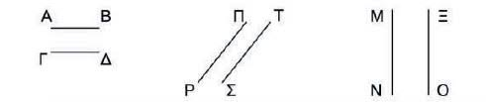
Ένα τετράγωνο μπορεί να ονομαστεί και ορθογώνιο γιατί έχει τέσσερις γωνιές ορθές και τις απέναντι πλευρές ίσες.
Ένα ορθογώνιο που έχει μόνο τις απέναντι πλευρές ίσες και παράλληλες δεν μπορεί να ονομαστεί και τετράγωνο γιατί δεν έχει όλες τις πλευρές ίσες.
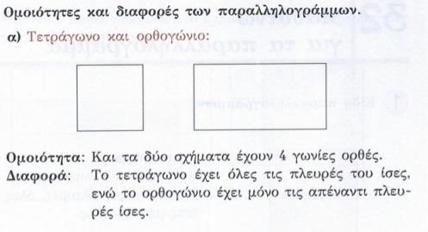
Μαθηματικά Β΄ Δημοτικού - Μέρος 3

ΕΝΟΤΗΤΑ 8
- Σελίδα 63
Χρησιμοποιώ πάντοτε τη ρίγα μου και περνώ τα ευθύγραμμα τμήματα πάνω από τις κόκκινες τελείες.
Πιθανές διαστάσεις οθογωνίων: 2×5, 1×7, 3×6, 4×7 κλπ.
- Σελίδα 64
Χρησιμοποιώ τη ρίγα μου για να μετρήσω τις πλευρές των σχημάτων. Για να μετρώ σωστά ταιριάζω τη γραμμή του 0 που βρίσκεται στην άκρη της ρίγας μου με το ξεκίνημα της πλευράς που μετρώ.
Στην άσκηση 2. τα δοσμένα ευθύγραμμα τμήματα μπορούν να επεκταθούν.
- Σελίδα 65
Στο (γ) κατασκευάζω ένα τετράγωνο για να δείξω πως τα τετράγωνα είναι ορθογώνια γιατί έχουν τις απέναντι πλευρές τους ίσες. Άρα ένα ορθογώνιο μπορεί να έχει όλες τις πλευρές του ίσες.
- Σελίδα 66
Στο ερώτημα (γ) τα παιδιά αναμένεται να απαντήσουν ότι και τα δύο παιδιά έχουν δίκαιο. Το σχήμα Β όμως είναι ορθογώνιο με όλες τις πλευρές ίσες, άρα είναι και τετράγωνο.
- Σελίδα 81

- Σελίδα 82

